Proef 13, Ons eigen neutralisatie practicum (Versie 20240301)
Benodigdheden:
- Twee reageerbuisjes, één voor neutralisatie, één voor controle
- Twee pipetten, één rood gemerkt (zuur), één groen gemerkt (base), met viltstift
- Bekerglas met soda
- Bekerglas met azijn
- R.k.-sap (misschien iets verdund met water)
- Trechtertje op reageerbuisje om r.k.-sap er in te gieten
- Houten reageerbuisrekje

Waarneming:
Dit is in wezen precies dezelfde proef als proef 12. Het verschil is, dat we nu in plaats van het gevaarlijke zoutzuur, het veilige azijn gebruiken. En in plaats van het gevaarlijke Fifax (caustic soda) hebben we nu gewone soda.
Azijnzuur (1 op de tekening) en soda (2 op de tekening) druppelen we om beurten met de pipet in het zelfde reageerbuisje met r.k-sap. We zien de kleur steeds wisselen tussen roze/rood en groen.
Toen probeerden we weer te neutraliseren door exact de kleur van de controlevloeistof te krijgen. Dat lukte! (3 in de tekening). De controlevloeistof zit in een aparte reageerbuis (4 in de tekening). Zie verder bij proef 12.

Conclusie:
Ook de conclusie is precies hetzelfde als bij proef 12: als na neutralisatie de kleur weer gelijk is aan die van de controlevloeistof, dan is de neutralisatie geslaagd! En er geldt weer:
► Base + zuur → zout + water ◄

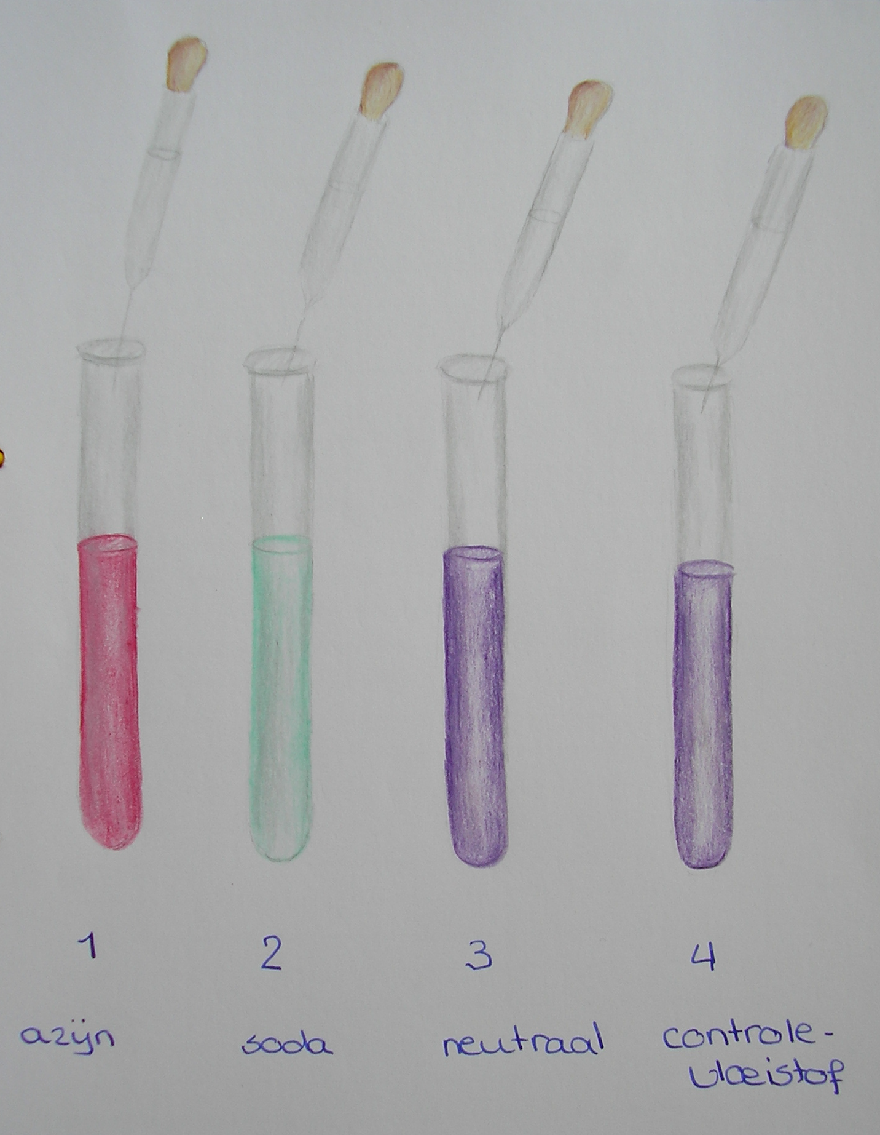
0-0-0-0-0

